 

CICLO FORMATIVO DE GRADO SUPERIOR - TÉCNICO EN ADMINISTRACIÓN DE SISTEMAS INFORMÁTICOS EN REDES

IMPLANTACIÓN DE SISTEMAS OPERATIVOS

Wuke Zhang

1-ASIR

**Ejercicios**

***1.-*** ¿Qué diferencia fundamental hay entre una directiva de seguridad y otra del grupo de Windows Server?***(2.5.- pto)***

La mayor diferencia de cada uno es el enfoque y alcance de cada uno, porque las directivas de seguridad son configuraciones que definen cómo se debe proteger el entorno y cómo deben comportarse los sistemas y usuarios, mientras que los grupos de seguridad son conjuntos de usuarios y equipos a los que se les asignan permisos específicos para acceder a recursos dentro de la red.

***2.-*** Indica el orden de aplicación de las directivas de grupo ***(1.5.- pto)***

Configuración local: Las configuraciones locales de un equipo, definidas directamente en ese equipo, se aplican primero.

Directiva de sitio: Las GPO vinculadas a un sitio en Active Directory se aplican después de las configuraciones locales. Estas políticas afectan a todos los objetos de equipo y usuario dentro de un sitio de Active Directory.

Directiva de dominio: Las GPO vinculadas directamente al dominio se aplican después de las GPO de sitio. Estas políticas afectan a todos los objetos de equipo y usuario dentro del dominio.

Directiva organizativa (OU): Las GPO vinculadas a una Unidad Organizativa en Active Directory se aplican después de las GPO de dominio. Estas políticas afectan a los objetos de equipo y usuario que están dentro de esa OU y sus sub-OUs.

Herencia: Las GPO se heredan de los niveles superiores a los inferiores en la jerarquía de Active Directory. Por lo tanto, si un objeto de equipo o usuario está en una OU que tiene varias GPO vinculadas, se aplicarán todas esas GPO en orden, comenzando desde el nivel de OU más alto en la jerarquía y descendiendo.

Bloqueo de herencia: Los administradores pueden bloquear la herencia en una OU para evitar que las GPO vinculadas a niveles superiores se apliquen a los objetos en esa OU. Si se bloquea la herencia, solo se aplicarán las GPO vinculadas directamente a esa OU, ignorando las GPO vinculadas a OUs superiores.

Enlaces de GPO con prioridad: Además del orden de herencia, las GPO también pueden tener prioridades que los administradores pueden definir. Si dos o más GPO se aplican al mismo objeto y entran en conflicto, la GPO con la prioridad más alta prevalecerá. Las prioridades se pueden definir mediante la configuración de Enlaces de GPO, donde una GPO puede tener un enlace con una prioridad numérica más alta.

***3.-*** Enumera y explica las directivas de grupo que vienen integradas en el Sistema Operativo***(2.5- pto)***

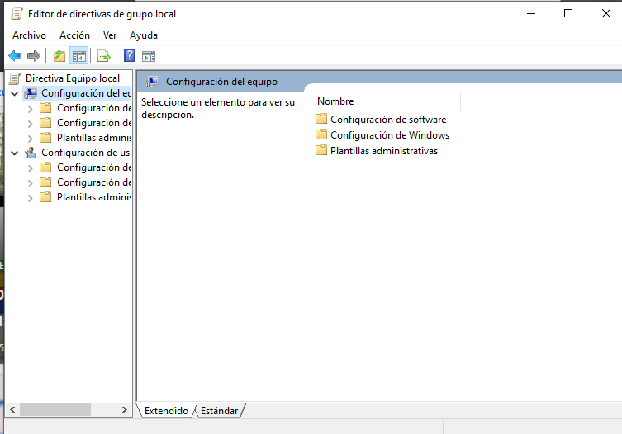

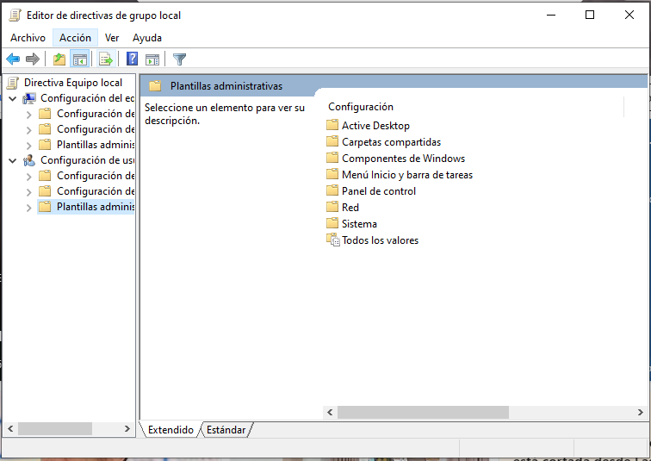

1. Directivas de Configuración de Software: Permiten controlar qué aplicaciones se pueden instalar y ejecutar en los equipos de la red.
2. Directivas de Configuración de Windows: Incluyen configuraciones para componentes de Windows como Internet Explorer, escritorio remoto, entre otros.
3. Las Directivas de Plantillas Administrativas son un conjunto de configuraciones de políticas que se utilizan para gestionar y controlar el entorno de trabajo de los usuarios y equipos en una red de Windows. Estas directivas proporcionan una interfaz centralizada para la administración de numerosas configuraciones del sistema operativo y aplicaciones. Aquí tienes una explicación más detallada:
   1. [Ubicación en el Editor de Directivas de Grupo: Las plantillas administrativas se encuentran en el Editor de Directivas de Grupo Local bajo los nodos de Configuración del Equipo y Configuración del Usuario](https://forsenergy.com/es-es/gpedit/html/342a83db-8ee7-43b5-95cc-d61189cfa0fa.htm).
   2. Configuraciones Basadas en el Registro: Estas directivas modifican las entradas del Registro de Windows para aplicar las políticas deseadas. Por ejemplo, pueden controlar el acceso a ciertas partes del Panel de Control o deshabilitar ciertas funciones del sistema operativo.
   3. Personalización del Entorno de Trabajo: Permiten a los administradores de sistemas personalizar y restringir la experiencia del usuario, como la apariencia del escritorio, configuraciones de red, opciones de seguridad, y más.
   4. [Aplicaciones de Microsoft: También incluyen configuraciones para programas específicos de Microsoft, como Microsoft Edge, Internet Explorer, Office, y otros servicios](https://forsenergy.com/es-es/gpedit/html/342a83db-8ee7-43b5-95cc-d61189cfa0fa.htm).
   5. [Administración Basada en la Nube: Con herramientas como Microsoft Intune, las plantillas administrativas pueden ser utilizadas para crear directivas de grupo a través de la nube, lo que permite una gestión más flexible y accesible de los dispositivos dentro de una organización](https://learn.microsoft.com/es-es/mem/intune/configuration/administrative-templates-windows).
   6. [Compatibilidad con Archivos ADMX: Las plantillas administrativas utilizan archivos ADMX, que son archivos basados en XML para definir las configuraciones de políticas disponibles y sus valores predeterminados](https://learn.microsoft.com/es-es/mem/intune/configuration/administrative-templates-windows).

***4.-***Indique que afirmación es verdadera: ***(1.- pto)***

* 1. La directiva de grupo de la Udad Organizativa, prevalece sobre la directiva de grupo del sitio
  2. La directiva de grupo de la Udad Organizativa, prevalece sobre la directiva de grupo del dominio
  3. La directiva de grupo de la Udad Organizativa, prevalece sobre la directiva del controlador de dominio
  4. La directiva de grupo de la Udad Organizativa, prevalece sobre la directiva del equipo local

***5.-*** Indique que afirmación es falsa: ***(1.- pto)***

1. La directiva de seguridad local es la que es la que se debe utilizar si se desea modificar la configuración de seguridad de un equipo y dicho equipo no es un servidor Windows o no tiene instalado el Directorio Activo
2. La Directiva de Seguridad de Dominio es la que se debe utilizar si el Servidor Windows 2003/2008 es un controlador de dominio y se desea modificar la configuración de seguridad para todos los equipos que sean miembros del dominio
3. La Directiva de Seguridad del Controlador de Dominio es la que se debe utilizar si el Servidor Windows 2003/2008 no es un controlador de dominio y se desea modificar la configuración de seguridad para todos los equipos que sean controladores del dominio
4. Puede haber Directivas de Seguridad para los sitios y para las Udes Organizativas

***6.-*** ¿Para qué se utiliza el comando: EJECUTAR COMO?***(1.5.- pto)***

El comando EJECUTAR COMO en Windows se utiliza para iniciar un programa, comando o script bajo un contexto de usuario diferente al que está actualmente logueado en el sistema operativo. Esto es especialmente útil para los administradores de sistemas que necesitan ejecutar herramientas con permisos de otro usuario sin tener que cerrar sesión o cambiar de usuario.

Por ejemplo, si un administrador necesita realizar tareas que requieren privilegios de administrador pero está logueado como un usuario estándar, puede utilizar el comando EJECUTAR COMO para iniciar una aplicación con los derechos de administrador. También es útil para probar aplicaciones bajo diferentes perfiles de usuario sin tener que cambiar la sesión activa.

Aquí tienes un ejemplo de cómo se podría usar este comando:

runas /user:Administrador "cmd"

Este comando abriría una ventana de la línea de comandos con los privilegios del usuario “Administrador”. [Es importante tener en cuenta que se te pedirá la contraseña del usuario bajo el cual se está ejecutando el comando](https://pcpro.es/guias/como-usar-el-comando-ejecutar-en-windows-10/).